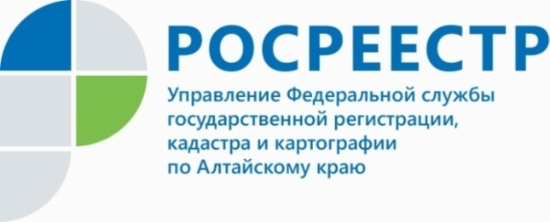
Пресс-релиз

Сайт «Ваш контроль» - гид в сфере качества госуслуг

Сайт «Ваш контроль» - информационная система, позволяющая гражданам получить информацию о качестве услуг государственных ведомств и их региональных подразделений. Сайт также предоставляет возможность оценить качество полученных услуг и оставить отзыв о деятельности государственного органа.
«В 2021 году на сайте «Ваш контроль» жители региона оставили более 50 тыс. оценок по услугам Росреестра. Средний бал за качество услуг, оказанных Кадастровой палатой Алтайского края, составил 4,9 по пятибалльной шкале оценки», - сообщила заместитель директора Кадастровой палаты региона Ольга Мазурова.
Для обеспечения прозрачной деятельности государственных органов по инициативе Министерства экономического развития Российской Федерации был создан специализированный сайт мониторинга качества услуг. «Ваш Контроль» даёт возможность любому заявителю, получившему государственную услугу оценить ее качество.
Например, заявители, посетившие офисы МФЦ или Кадастровой палаты с помощью сайта «Ваш контроль», могут оценить скорость работы, профессионализм и вежливость сотрудников, время ожидания в очереди, уровень комфорта в помещениях и удобство процедуры получения услуги в целом. Оценку можно поставить не только после получения документов в офисах МФЦ, подготовленных по результатам оказания услуги, но и после получения услуги посредством электронных сервисов Росреестра, посещения консультаций или личного приема.
«На сайте «Ваш контроль» можно оставить подробный отзыв о том, что понравилось или не понравилось при получении услуги; рассказать о трудностях, с которыми пришлось столкнуться, или, напротив, кого-то похвалить. При необходимости комментарий можно сопроводить подтверждающими материалами», - уточняет Ольга Александровна.
Для оценки качества оказанных услуг необходимо:
1. Зарегистрироваться на сайте www.vashkontrol.ru или войти с помощью Вашего аккаунта на сайте www.gosuslugi.ru;
2. Найти в списке оцениваемую организацию;
3. Выбрать услугу, о которой хотите оставить отзыв;
4. Оценить качество государственной услуги, ответив на вопросы анкеты, или посмотреть оценки, которые были выставлены другими потребителями услуг.

Материал подготовлен филиалом ФГБУ «ФКП Росреестра» по Алтайскому краю
Контакты для СМИ: тел. 8 (3852) 55-76-59, доб. 7091, 7092,
адрес электронной почты: press@22.kadastr.ru.
Официальная страница в соц. сети: https://vk.com/kadastr22

Об Управлении Росреестра по Алтайскому краю
Управление Федеральной службы государственной регистрации, кадастра и картографии по Алтайскому краю (Управление Росреестра по Алтайскому краю) является территориальным органом Федеральной службы государственной регистрации, кадастра и картографии (Росреестр), осуществляющим функции по государственной регистрации прав на недвижимое имущество и сделок с ним, по оказанию государственных услуг в сфере осуществления государственного кадастрового учета недвижимого имущества, землеустройства, государственного мониторинга земель, государственной кадастровой оценке, геодезии и картографии. Выполняет функции по организации единой системы государственного кадастрового учета и государственной регистрации прав на недвижимое имущество, инфраструктуры пространственных данных РФ. Ведомство осуществляет федеральный государственный надзор в области геодезии и картографии, государственный земельный надзор, государственный надзор за деятельностью саморегулируемых организаций кадастровых инженеров, оценщиков и арбитражных управляющих. Подведомственное учреждение Управления - филиал ФГБУ «ФКП Росреестра» по Алтайскому краю. Руководитель Управления, главный регистратор Алтайского края - Юрий Викторович Калашников.
Контакты для СМИ
Пресс-служба Управления Росреестра по Алтайскому краю
Рыбальченко Елена
+7 913 085 82 12
+7 (3852) 29 17 33
Слободянник Юлия
+7 963 502 60 25
+7 (3852) 29 17 28
22press_rosreestr@mail.ru
www.rosreestr.ru
656002, Барнаул, ул. Советская, д. 16

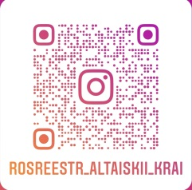
Подписывайтесь на нас в Инстаграм: rosreestr_altaiskii_krai

